EGITO TESOUROS DO NILO 9D

Sexta-Feira - Chegada Cairo
Chegada no Aeroporto Internacioanl de Cairo e antes da Imigração do Egito o representante de viagens representante virá conhecê-lo e ajudá-lo na “.Imigração "Procure seu nome em uma placa”. Apos a retirada da bagagem e passer pela alfândega, tralado para o seu hotel.
Pernoite: CAIRO

Sabado Cairo
Hoje, depois do almoço encontro com o guia particular no lobby do hotel, para tour a Sakkara, Pirâmides de Gizé e a Esfinge. Seu dia hoje será de inspiração e iluminação. Primeiro vamos visitar a Pirâmide do Passo de Djoser em Sakkara, a mais antiga estrutura de pedra conhecida pelo homem, datada de 2600 A.C. da dinastia 3. Depois almoço será em restaurante local nas proximidades das pirâmides. Em seguida, seguiremos ao Planalto de Gizé, onde encontra-se a única maravilha do mundo antigo ainda existente, as imponentes Pirâmides de Gizé. Durante sua visita às pirâmides, você terá tempo para oportunidades únicas de foto das três pirâmides de Quéops, Quéfren e Miquerinos do Planalto Ocidental. Continuaremos descendo o vale onde o guardião do complexo funerário, a Poderosa Esfinge, testemunha a passagem do tempo e do homem em longo período de silêncio..
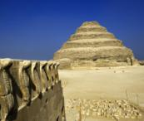
Pernoite: CAIRO (C,A)

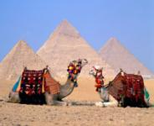
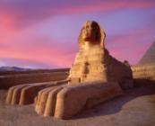

Domingo Cairo
Passeios de após o cafe-da-manhã, começaremos hoje com o Museu Egípcio. O Museu Egípcio do Cairo contém a mais extensa coleção de antiguidades faraônica no mundo; nenhuma visita a Egipto é completa sem uma passagem através de suas galerias. O Museu de Antiguidades, onde possui mais de 120.000 objetos em seus 107 salões - incluindo os tesouros de Tutancâmon (rei Tut) - são exibidos uma fabulosa colecção de antiguidades de renome mundial, incluindo aqueles da tumba de Tutankhamon, cuja máscara-da-morte é magnífica. Próxima visita, será para explorar o fascinante mundo do Cairo Islâmico, incluindo a Mesquita de Mohammed Ali do sec. XIX e a fortaleza. Esta grande Mesquita de Mohamed Ali, é um dos marcos históricos e turísticos das atracções do Cairo e é um do primeiros pontos a ser visto ao se aproximar da cidade, não importa de que lado. A Fortaleza de Saladino é uma fortificação medieval islâmica no Cairo, está localizada na colina de Muqattam, perto do centro do Cairo, era famosa por sua brisa fresca e grandes vistas da cidade. Agora é um local histórico preservado, com mesquitas e museus. Depois do almoço vamos conhecer o exótico e colorido Khan El Khalili Bazaar, de bazares mais antigos no mundo, onde você terá tempo para passear e explorar.
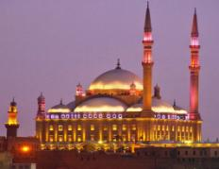
Pernoite: CAIRO (C,A)

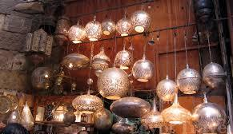
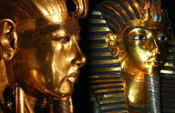

Segunda-Feira Cruzeiro
Traslado do hotel para o Aeroporto Doméstico de Cairo, para voo a Luxor. Na chegada ao Aeroporto de Luxor, encontro com o representante de viagem e traslado ao cruzeiro, para as próximas 4 noites. A tarde, visitaremos o Templo de Karnak, o maior exemplo de culto da história, dedicado ao Deus Amon, sua esposa Mut e seu filho Khonsu. Jantar e pernoite a bordo do navio.
Pernoite: CRUZEIRO (C,A,J)
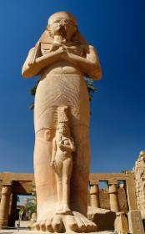
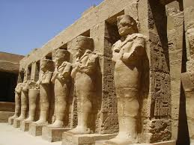

Terca-Feira Cruzeiro
Opcional: Passeio de balão esta manhã, sobre a cidade de Luxor.
Experiência do nascer do sol ao longo de alguns dos monumentos antigos e mais famosos do Egito, neste emocionante passeio de balão de ar quente, sobre Luxor. Após partida de manhã cedo, ir ate a margem ocidental do Rio Nilo e embarcar numa cesta de balão gigantesca para um voo de 30-45 minutos. Então, ao subir, repare do alto, a vista aérea emocionante, principalmente da luz do sol iluminando os templos e montanhas abaixo. Olhe para baixo ao longo de Karnak, Templo da Rainha Hatshepsut e outros monumentos e curta os momentos da paz do nascer do dia.
Hoje começam suas visitas na margem oeste do Nilo conhecendo o Vale dos Reis. Aqui, centenas de túmulos, incluindo o de Tutankhamon, foram esculpidos na rocha do deserto. Continuaremos até o Templo de Hatshepsut, no templo mortuário da Rainha Hatshepsut da dinastia XVIII edificou-se apenas ao norte o Reino Médio Templo de Mentuhotep Nebhepetre, na Baía de Falésias, conhecido como Deir el-Bahri. Nos tempos antigos, o templo foi chamado de Djeser-djeseru, significando o 'sagrado dos sagrados'. Foi, sem dúvida, influenciado pelo estilo do anterior templo em Deir el-Bahri, mas a construção da Rainha Hatshepsut superou tudo o que tinha sido construído antes, tanto em sua arquitetura como em seus belos relevos esculpidos. Navegando a Esna. O resto da tarde é livre para desfrutar do cruzeiro pelo Nilo.
Pernoite: Cruzeiro (C,A,J)
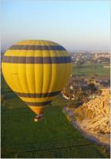
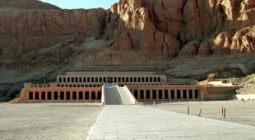

Quarta-Feira Cruzeiro
A manhã vai começar com cafe-da-manhã a bordo do cruzeiro Nilo e uma visita a Edfu para ver o Ptolomaico Templo de Horus. Depois, você vai navegar para Kom Ombo para visitar o Templo de Sobek, o Deus Crocodilo e Horus, o Deus do céu Falcão, do antigo Egito. A partir daí, você vai navegar para Aswan.
Pernoite: CRUZEIRO (C,A,J)
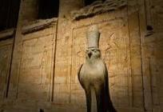

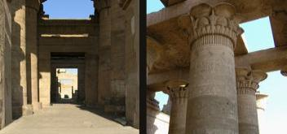

Quinta-Feira Cruzeiro
Este dia o seu tour começará com cafe-da-manhã a bordo, seguido de um dia de passeios turísticos em Aswan. Você verá o High Dam e a partir daí, você vai prosseguir para o Templo de Philae, retornar ao seu cruzeiro do Nilo para o almoço e pernoite.
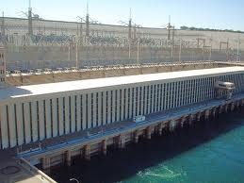
Pernoite: CRUZEIRO (C,A,J)
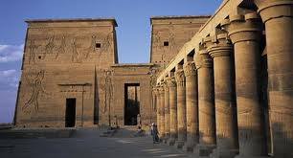

Sexta-Feira Cairo
Opcional: Após o café- da-manhã check out do cruzeiro e traslado ao Aeroporto de Aswan, para voo a Abu Simbel. Em Abu Simbel, você vai visitar os templos do grande Ramsés II e sua rainha Nefertari. Estes templos receberam atenção mundial em 1968, quando foram completamente desmanteladas e mudados de local, evitar inundação.
Depois do almoço, check out do cruzeiro e traslado ao Aeroporto de Aswan. Na chegada no Aeroporto de Cairo, nosso representante irá atender, auxiliar e fazer o transfer para o hotel onde você pode passar o resto do dia relaxando ou desfrutando de passeios noturnos.
Pernoite: CAIRO (C)
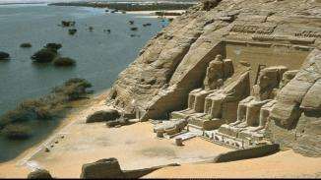
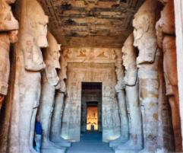

Sabado - Partida (C)
Após o café-da-manhã, traslado para o Aeroporto Internacional do Cairo para voo de regresso, com memórias eternas da terra do Egito,.
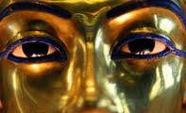

(MAA EL SALAMA, ADEUS)

Tour inclui:
ó Acomodacao em duplo ou twin.
ó Todas os ingressos conforme itinerário.
ó Todos os arranjos conforme itinerário.
ó Garrafa de água no veículo durante passeios.
ó Assistência na chegada e partida.
ó Guia falando inglês licenciado de categoria A .
** Pode-se conseguir guia falando espanhol
ó 18 refeições "8 cafés da manhã, 6 almoços e 4 jantares."
ó Traslados privativos e turismo em carro com ar condicionado
ó Passagens aéreas domésticas Cairo / Luxor - Aswan / Cairo na classe economica

Tour exclui:
Visto do Egito, qualquer roteiro não especificado no itinerário, seguro de viagem, bilhetes internacionais, lavanderia e gorjetas para representantes, guias & motoristas, qualquer bebidas extras no hotel ou cruzeiro, ou quaisquer outros itens não mencionados acima o itinerário.

Preço por pessoa em twin / duplo
4* US$2200.00
Hoteis: MERCURE PYRAMIDS OR OASIS, PRESIDENTIAL NILE CRUISE
5* US$2667.00
Hoteis: STEIGENBERGER OR CAIRO SHERATON, SONESTA NILE OR AMARCO I OR SIMILAR
5* de LUXO – USD3750.00
Hoteis: FOUR SEASONS CAIRO & SONESTA STAR GODDESS OR AMARCO I PRESIDENTIAL SUITE)
Opera todas as 6as. Feiras exceto durante o feriado de Natal, Ano Novo e Páscoa).
Opcional: ABU SIMBEL – USD600.00 por pessoa inclui voo domestic, excursao privado com guia falando ingles.
Hot Air ballooning em Luxor sobre o Vale dos Reis USD293.00

